**河南麻将开房设置关联项和特殊牌型**

# 郑州

开房设置关联项已有。

特殊牌型：四混胡、七小对。

# 洛阳

开房设置关联项已有。

特殊牌型：无。

# 驻马店

开房设置关联项已有。

特殊牌型：七小对。

# 周口

开房设置关联项已有。

特殊牌型：七小对。

# 南阳

开房设置关联项已有。

特殊牌型：七小对、卡五星、四混胡、素胡。

# 许昌

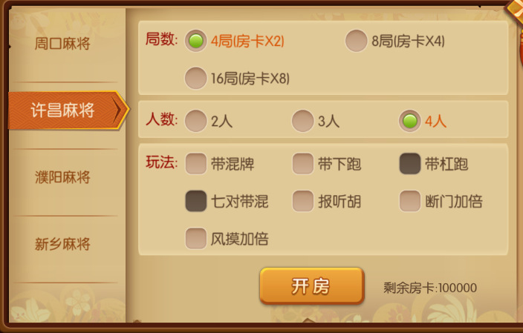

特殊牌型：四混胡、七小对。

默认选项：4人、4局、风摸加倍、断门加倍。

关联项：

1. 没有勾选“带混牌”时，“七对带混”选项禁用（不可选状态），勾选后可启用。
2. 没有勾选“带下跑”时，“带杠跑”禁用，勾选后启用。

# 濮阳

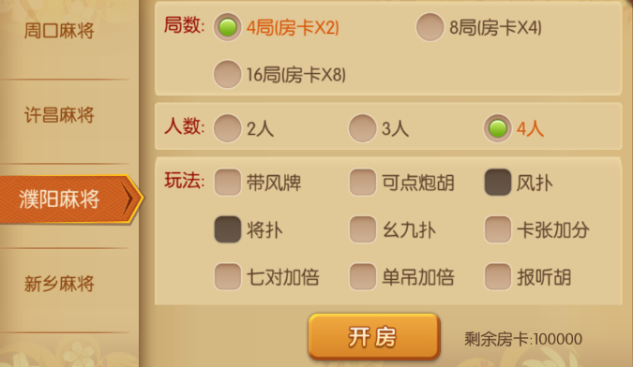

特殊牌型：七小对。

默认选项：4人、4局、带风牌、风扑、将扑、幺九扑。

关联项：

1. 没有勾选“带风牌”时，“风扑、将扑”禁用，勾选后可启用。

# 安阳

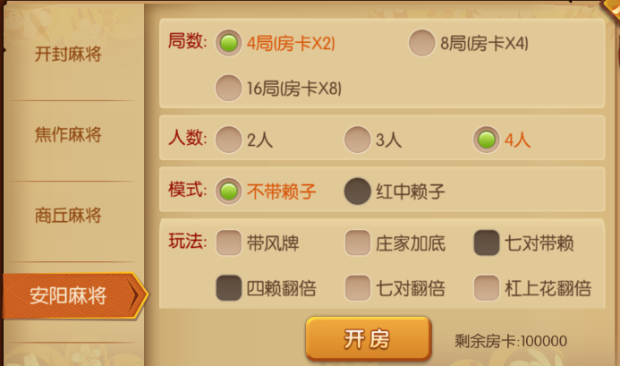

特殊牌型：四赖子胡、天胡、地胡、一条龙、七小对、边卡吊。

默认选项：4人、4局、不带赖子、庄家加底。

关联项：

1. “不带赖子”和“红中赖子”单选项，只可选其一。
2. “不带赖子”时，“七对带赖”和“四赖翻倍”禁用，选择“红中赖子”时，可启用。
3. 选择了“带风牌”后，“红中赖子”可启用，同时启用“七对带赖” 和“四赖翻倍”，不选择“带风牌”时“红中赖子”禁用。

# 平顶山

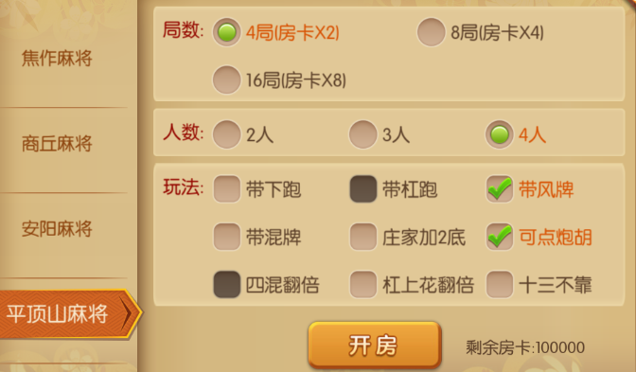

特殊牌型：四混胡、七小对、十三不靠。

默认选项：4人、4局、带风牌、可点炮胡。

关联项：

1. 没有勾选“带下跑”时，“带杠跑”禁用，勾选后启用。
2. 没有勾选“带混牌”时，“四混翻倍”禁用，勾选后启用。
3. 没有勾选“带风牌”时，“十三不靠”禁用，勾选后启用。

# 新乡

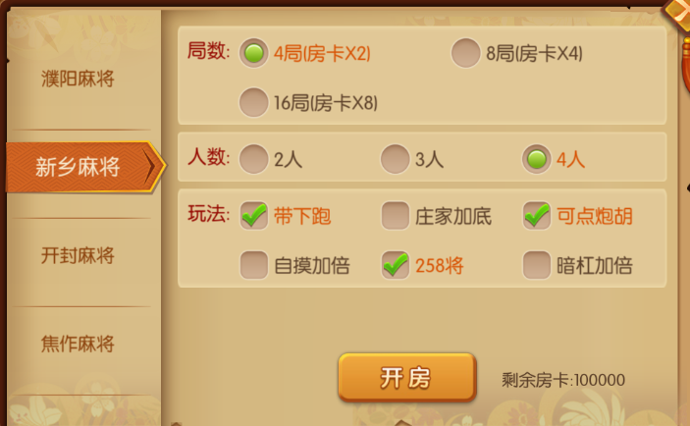

特殊牌型：七小对。

默认选项：4人、4局、带下跑、可点炮胡、258将。

关联项：

1. 没有勾选“可点炮胡”时，“自摸加倍”和“暗杠加倍”禁用，勾选后启用。

# 开封

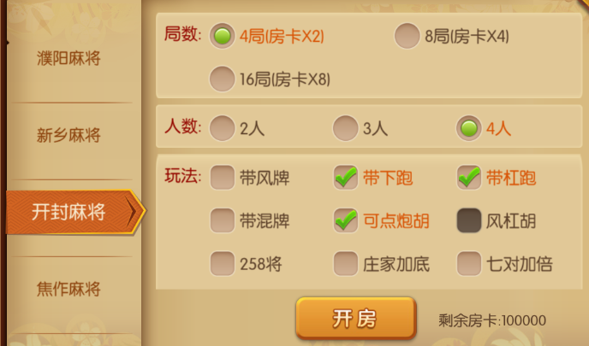

特殊牌型：七小对、豪华七对。

默认选项：4人、4局、带下跑、带杠跑、可点炮胡、258将。

关联项：

1. 没有勾选“带下跑”时，“带杠跑”禁用，勾选后启用。
2. 没有勾选“带风牌”时，“风杠胡”禁用，勾选后启用。
3. 勾选“带混牌”时，“258将”禁用，未勾选时启用。

# 焦作

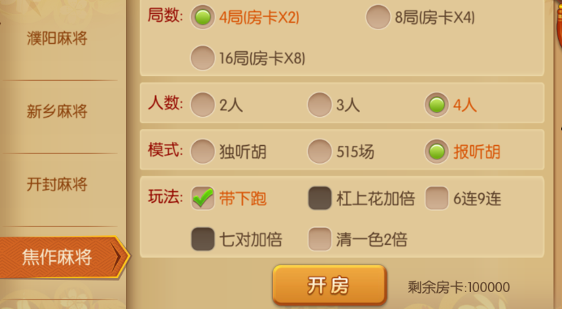

特殊牌型：连六、连九、清一色、七小对、清一色连六、清一色连九，边卡吊。

默认选项：4人、4局、报听胡、带下跑。

关联项：

1. 独听胡、515场、报听胡，为单选项目，只可三选一。
2. 选择独听胡后，“6连9连”和“清一色2倍”禁用。
3. 选择“515场”后，将所有玩法可选项禁用，包含：带下跑、杠上花加倍、6连9连、七对加倍、清一色2倍。
4. 选择“报听胡”后，“杠上花加倍”和“七对加倍”禁用。

# 商丘

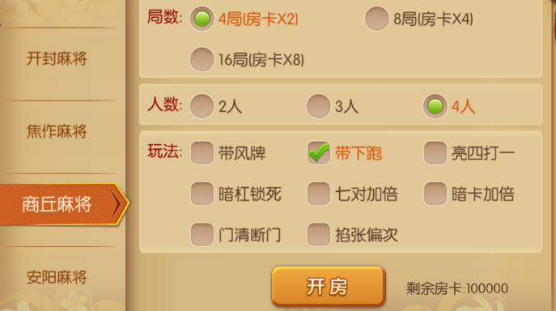

特殊牌型：七小对。

默认选项：4人、4局、带下跑。

关联项：无。